Архивное управление Ленинградской области

Региональный семейный конкурс
«Историческая память Ленинградской области:
защитить и сохранить»

Номинация
«Исторические аспекты становления и развития институтов социальной помощи в Ленинградской области»

Тема работы:

«Лодейнопольский специализированный

дом-интернат для престарелых и инвалидов»

Авторы: семья Беспалых

Руководитель: Скопцова Регина Николаевна,
тьютор,
МКОУ «Лодейнопольская основная
общеобразовательная школа №1»,
Контактный телефон: 8 981 962 35 42
e-mail: skoptsova.regina@mail.ru

Лодейное Поле
2024 г
История ДИПИ
В 1965-м году при обсуждении представителями ОБЛСО вопроса о строительстве дома-интерната в Лодейном Поле споров и сомнений не было. Понимали все – это нужно.
В 1968-м году в живописном месте соснового бора на площади 5800 квадратных метров, пенсионеры получили 3-х этажный корпус с баней, электроподстанцией, овощехранилищем, водонапорной башней и 22-х квартирный дом для персонала. (см. Приложение 1)
Первым директором был назначен Павел Иванович Ваничев. Акт приемки был оформлен 24 декабря 1968 года. Было набрано 24 человека штата и 6 человек проживающих. В первых приказах установили распорядок дня для проживающих и рассматривали вопросы дисциплины. (см. Приложение 2,3)
Численность проживающих быстро росла, в первом квартале 1969 года она составила 195 человек. Здесь собралось несколько поколений, половина из жителей прошла по дорогам войны. (см. Приложение 4, 5, 6)
Увеличился и штат учреждения. Работы было много. Нередко помогали пенсионеры. Постепенно складывался костяк коллектива, который был началом организации всех добрых дел в доме-интернате. (см. Приложение 7)
В 1970 году директором был назначен Николай Иванович Петров, скромный, трудолюбивый человек. Его рабочий день начинался рано. Нужно было везде побывать, помочь, организовать. Много времени он уделял воспитательной работе, укреплению дисциплины. Николай Иванович был не только администратором и хозяйственником, но и близким человеком для сотрудников и постояльцев, пользовался у них большим авторитетом и уважением. Он руководил домом-интернатом более 15 лет. [3]
Непродолжительное время директорами были Николай Михайлович Игнатьев, Алевтина Ивановна Скоробогатых, Нина Ивановна Черкасова.
«В 1987 году директором учреждения стала Эмиллия Рыжова и руководила им более 20 лет. Молодая и энергичная Светлана Мудрова возглавила дом-интернат в 2009 г.» [2] Газ. Лод. Поле №51, 2018.
В данный момент учреждением руководит Анжелла Изотовна Лопинова.
Каждый из них своим трудом, жизненной энергией и оптимизмом внесли неоценимый вклад в становление и развитие учреждения.
Шли годы, менялась жизнь, политический и экономический строй и даже название страны. Неизменным оставалось одно: творить добро и быть милосердным. Лодейнопольский дом-интернат всегда был местом, куда в непростой жизненной ситуации могли прийти люди, местом, где они могли найти свой кров.
В настоящее время в учреждении проживает почти 400 человек. Основная причина, по которой люди попадают в дом-интернат – это тяжелая жизненная ситуация. Среди проживающих есть лежачие больные, которые не могут сами себя обслуживать, тяжелобольные одинокие люди. В учреждение поступают инвалиды и пенсионеры из мест лишения свободы, имеющие погашенную судимость и им просто некуда вернуться (55%). Основной контингент - это инвалиды 1 и 2 группы (45%). Люди старше 65 лет составляют 60%, часто имеющие по несколько тяжелых, запущенных заболеваний, нуждающиеся в полном уходе, страдающие алкогольной зависимостью. 110 человек относится к лицам БОМЖ (28%). [3]
Долгое время в ДИПИ живет Рудова Тамара Александровна – житель блокадного Ленинграда, ребенок войны. Судьба этой женщины непростая. Она родилась в 1935 году в Ленинграде. Отец и мать работали на заводе. Осенью 1941 года Тамара пошла в школу. Помнит, что стало голодно и холодно, бомбили, было страшно. Но ходила в школу, училась писать и читать. Вспоминает и Новый 1942 год. В школе была елка, дали подарок: горсть конфет, несколько пряников и мандарин. Зимой было очень, очень холодно, даже чернила замерзали, постоянно хотелось есть.
Весной 1942 года всех детей рабочих завода эвакуировали. Тамара вместе с мамой попала в Ярославскую область. В каком поселке жили, не помнит, но там не бомбили, и с питанием было лучше. Жили в детском лагере, там же и учились.
Летом 1944 года с мамой вернулась в Ленинград. Папа погиб в блокаду, попал под бомбежку, когда шел на работу. Тамара окончила школу, получила профессию без отрыва от производства. Потом она вышла замуж и переехала к мужу в Ленинградскую область. Детей не было. Когда умер муж, осталась одна, так и оказалась в доме-интернате. (см. Приложение 8)
Помимо юридической помощи, специальных медицинских услуг, направленных на реабилитацию проживающих с различными заболеваниями, в учреждении работают кабинеты массажа, проводятся лечебно-физкультурные занятия, физиопроцедуры, функционирует комната релаксации. На всех этапах подопечным оказывается специализированная социально-психологическая помощь, проводится диагностика, индивидуальные занятия.
Коллектив учреждения старается создать условия, чтобы в этом доме веселей жилось и трудилось. Постоянно проводятся различные мероприятия: праздники для работников мастерских – швейной, слесарной и ручного вязания; конкурсы лучшего по профессии. [3]
Регулярно организуются совместные просмотры фильмов, экскурсионные поездки в учреждения культуры, спортивные, культурно-массовые мероприятия, тематические программы, встречи, концерты.
Каждый проживающий в доме-интернате может реализовать свои таланты. Проживающий Соловьев В.В. стал победителем во Всероссийском творческом конкурсе «Пейзажи родины моей!» со своей работой «Малая родина». Проживающая отделения Милосердие 1 – Пугаева Н.М., участвовала во Всероссийском конкурсе «Творческие люди – 2023» и награждена Дипломом лауреата 1 степени за свой коврик. (см.Приложение 9)
Конечно, атмосфера в учреждении зависит от коллектива, который сейчас насчитывает 265 человек. Несколько сотрудников работают в интернате более двадцати лет. Это – Г.Н.Травина, О.О.Сидорова, Т.А.Ларионова, О.А.Крутикова, Л.А.Беспалая и др.
Ветеранами труда являются А.Н.Власова, Н.И.Стучилова, М.П.Федорова. Для них характерна аккуратность, общительность, оптимизм, внимательное отношение к людям.
Всегда помнят и интересуются жизнью дома-интерната, несмотря на то, что уже не работают в нем, уважаемые ветераны труда: Е.Н.Рябкова, В.И.Зайцева, В.Н.Кузнецова, М.М.Гаврилова, Г.Б.Зайцева, Т.К.Колобкова, Н.И.Баранова, В.С.Тимошина. [3]
Многие из сотрудников удостоены наград Законодательного собрания Ленинградской области, комитета по социальной защите населения, главы и администрации района.
Сотрудники учреждения успешно показали себя в конкурсе профессионального мастерства в сфере социального обслуживания, участвовали и побеждали во многих спортивных соревнованиях, организовали 1-й спортивно-туристический слет среди работников социальных учреждений и 1-ю Открытую Спартакиаду среди получателей услуг учреждений социального обслуживания.
Коллектив дома-интерната принимает активное участие в районных мероприятиях: Всероссийский день посадки леса (2020г.), районный спортивный туристический слёт медицинских работников (2022 г.), районное мероприятие, посвященное 78-й годовщине Свирской Победы и в поддержку Вооруженных сил России, выполняющих СВО (2022г.).
«Они чтят память погибших в годы Великой Отечественной войны и узнавали историю своих родных и близких, участвуя в акциях «Разорванное кольцо», «Минута молчания», «Боевой путь воина». Искренне от души помогали бойцам – участникам СВО, вязали носки, сушили яблоки, делали оконные свечи, участвовали в благотворительном концерте». [2] Газ. Лод. Поле, №50, 2023.
В ДИПИ собрали самую большую сумму средств для оказания помощи нашим землякам, которые выполняют боевые задачи в зоне специальной военной операции. [2] (см. Приложение 10, 11)
Для организации досуга проживающих в ДИПИ создали клуб знатоков и провели целую серию игр «Что? Где? Когда?», придумали и воплотили в жизнь проект «Стихия» и фотопроект «Красивый возраст». Ездили на экскурсии и фестивали, организовывали встречи с волонтерами и проводили различные мастер-классы.
27 марта этого года в Лодейнопольском доме-интернате состоялся благотворительный мастер-класс, посвященный Году семьи в России, который провела команда МКУ «Лодейнопольский центр ремесел». Более 40 человек собравшихся в актовом зале, сотрудники и их дети, расписывали акриловыми красками глиняные колокольчики и дощечки. Вырученные за мастер-класс денежные средства и письма, которые были написаны от всего сердца, будут направлены на нужды солдат, защищающих нашу Родину в зоне СВО.
Жизнь продолжается. Много дел ещё впереди. «В рамках капитального ремонта дома- интерната планируется выполнить перепланировку помещений главного и спального корпусов, прачечной, боксов, проходной. Помимо этого, запланировано утепление навесных фасадов, устройство лоджий, монтаж дополнительных подъемных платформ, замена инженерных сетей. Территория учреждения тоже будет обновляться и благоустраиваться: появятся спортивные площадки, зоны отдыха, парковка для сотрудников и посетителей». [2] Газ. Лод. Поле, №50, 2023.
Семья Беспалых и дом-интернат
Для нашей семьи, семьи Беспалых, дом-интернат стал вторым домом. Все члены семьи связаны с ним.
Беспалая Людмила Алексеевна, жена, мама, работает в доме-интернате с 1999 года. Начинала заведующей прачечной, потом стала сестрой-хозяйкой, заведующей хозяйством, затем бухгалтером-экономистом. С 01.01.2010 была переведена на должность заместителя главного бухгалтера, а с 2020 г. на должность заместителя директора. Активно занимается подготовкой и проведением самых разных мероприятий. За продолжительную работу имеет многочисленные благодарности и грамоты.
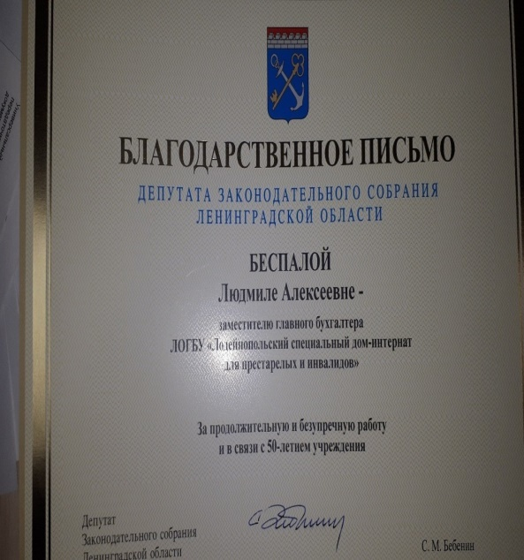
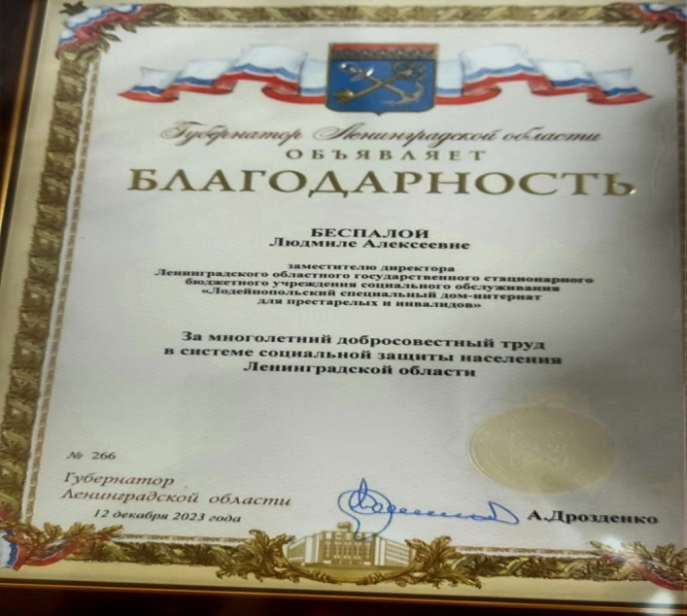
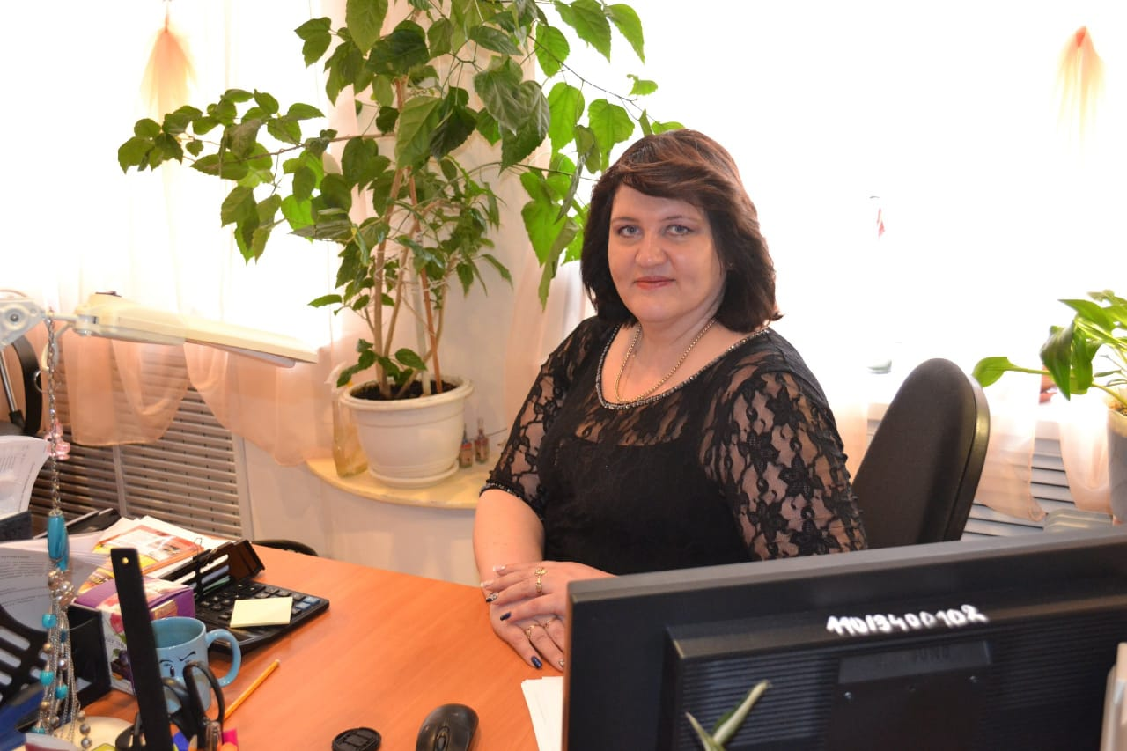

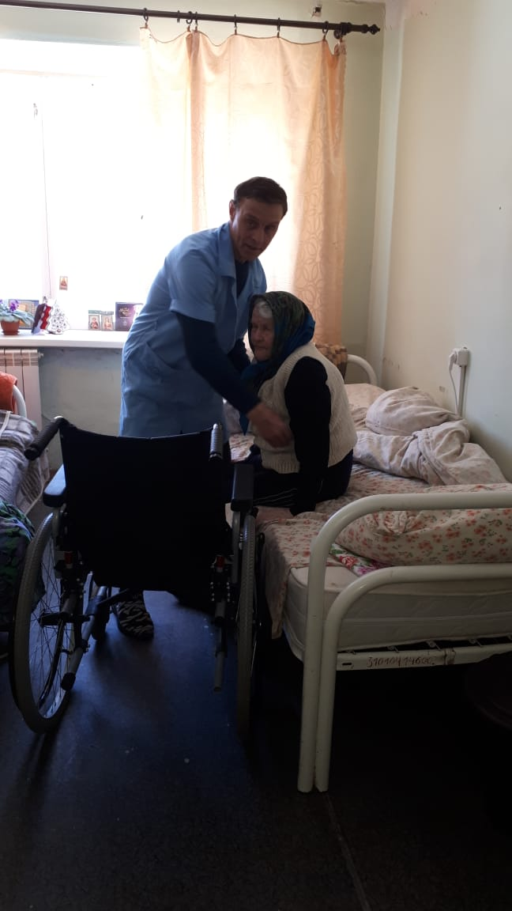
Беспалый Сергей Александрович, муж, папа, с перерывом работает с 2005 года. Был кочегаром котельной, слесарем-сантехником. С 2018 г. работает младшим медбратом. Забота о стариках и инвалидах, его призвание.
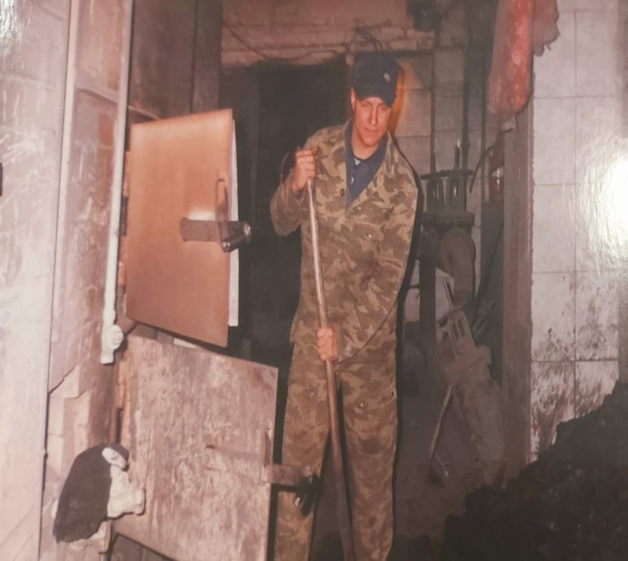

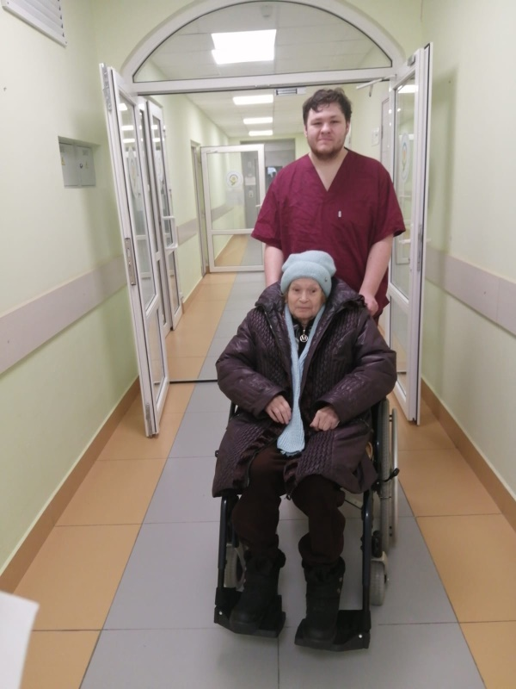
Беспалый Илья Сергеевич, сын, брат, работает в доме-интернате с июня 2020 года в должности младшего медбрата, он бережно и с любовью относится к проживающим и они отвечают ему взаимностью. Работает и по настоящее время.

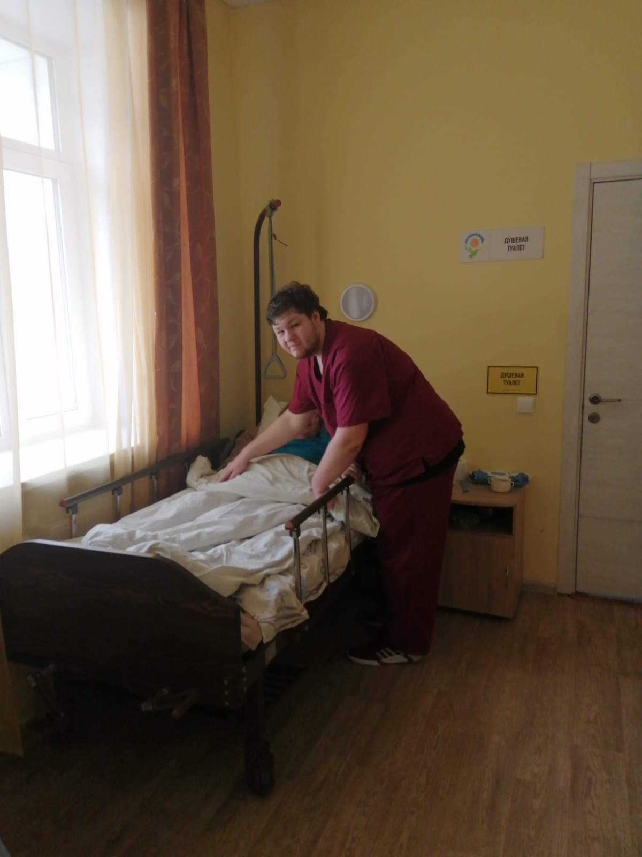

Беспалая Маргарита Сергеевна, дочь, сестра, учится в 6 классе школе №1. Рита часто приходит на работу к своим родным.
Наша семья, включая Риту, принимает самое активное участие во всех общественных мероприятиях дома-интерната.
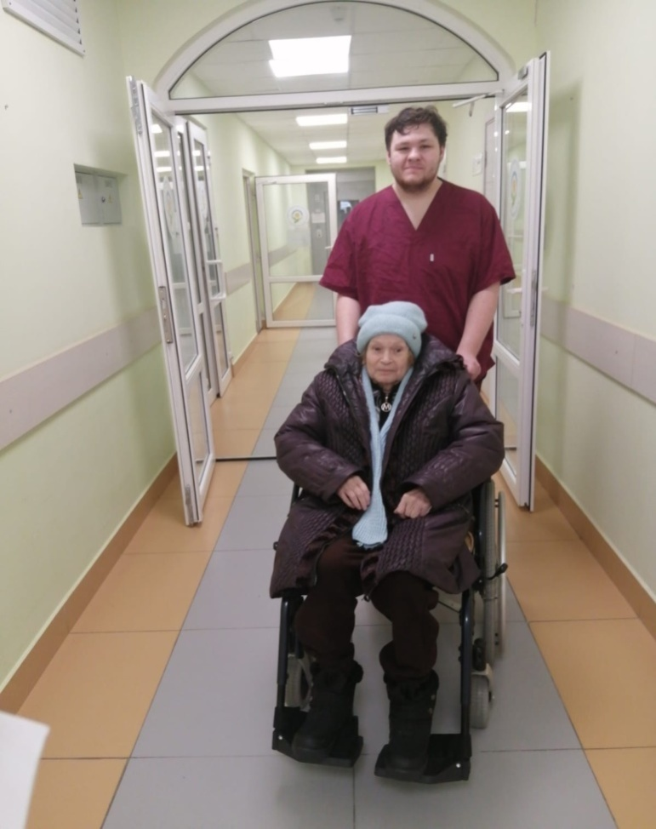
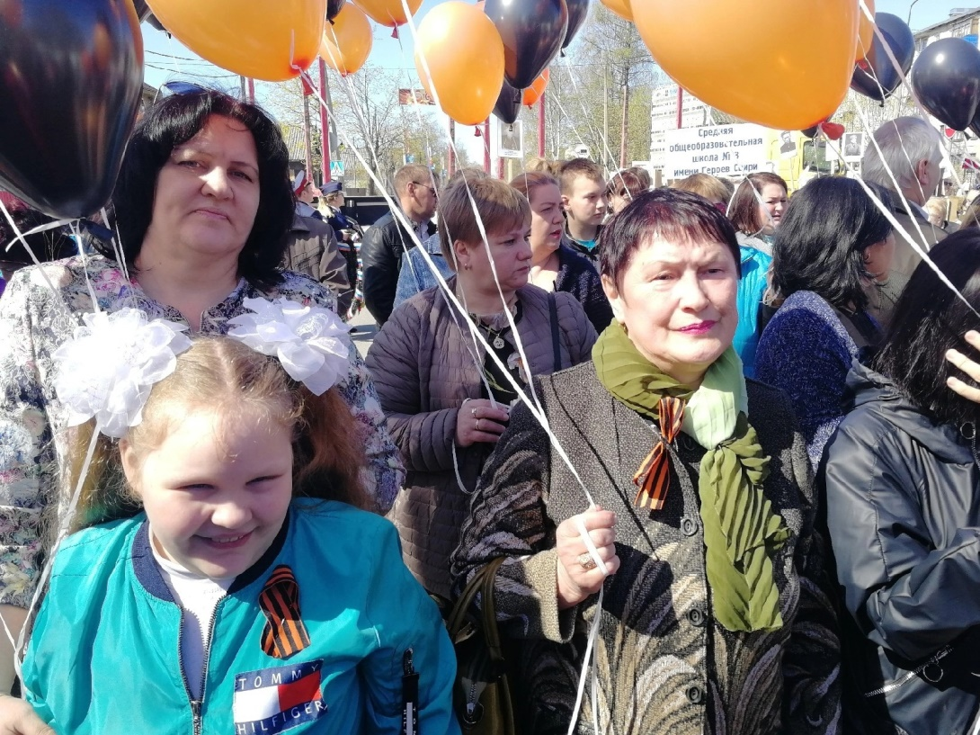
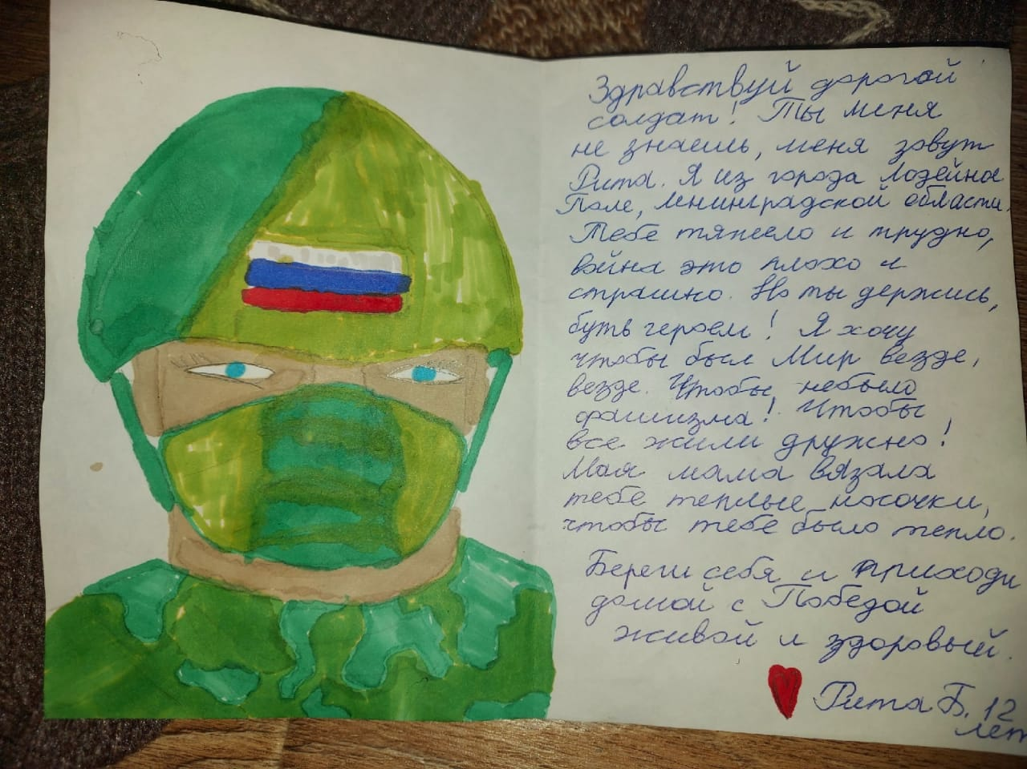
Письмо Риты бойцу СВО

Людмила Алексеевна и Рита участники благотворительного мастер-класса «Своих не бросаем!».
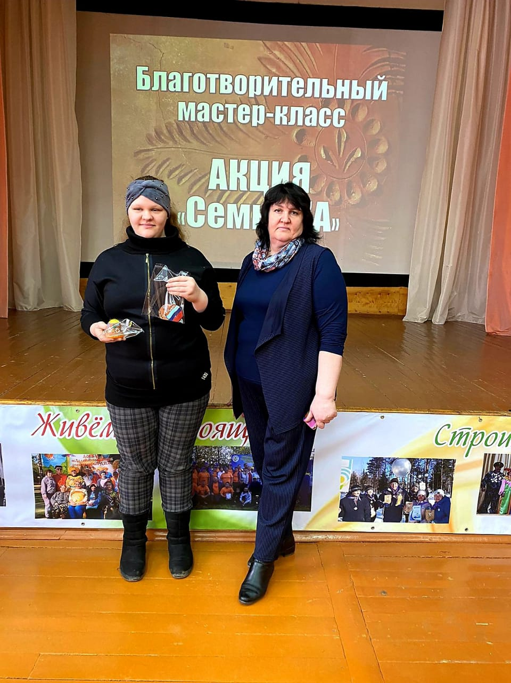

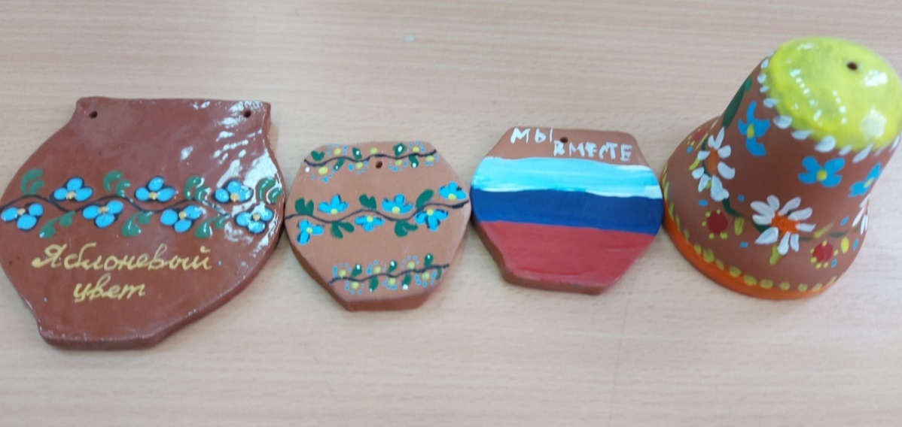

Семья на Туристическом слете.
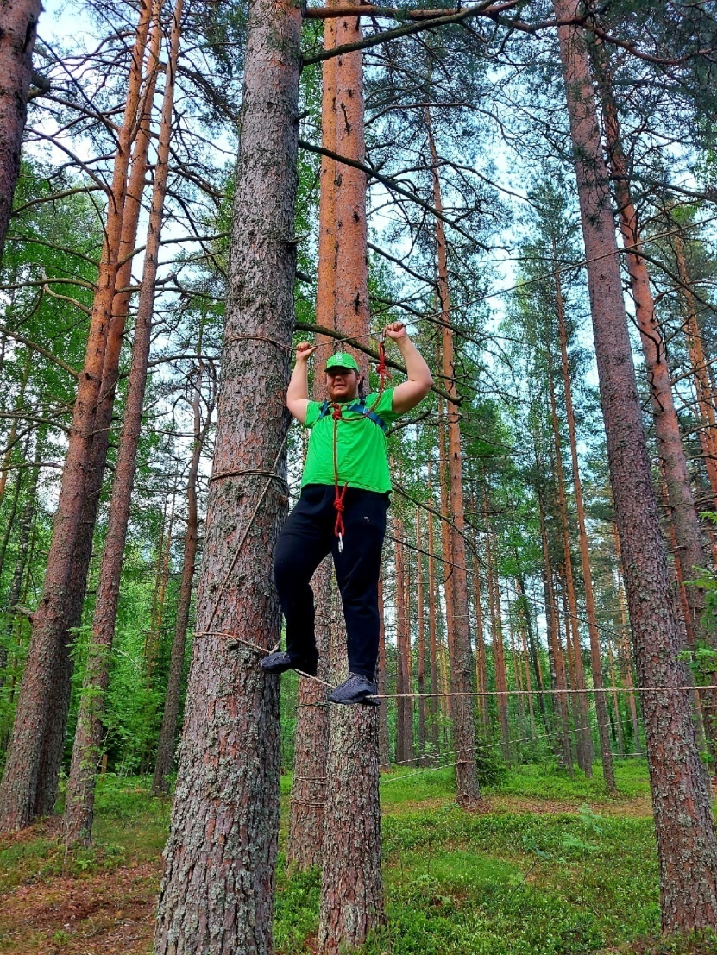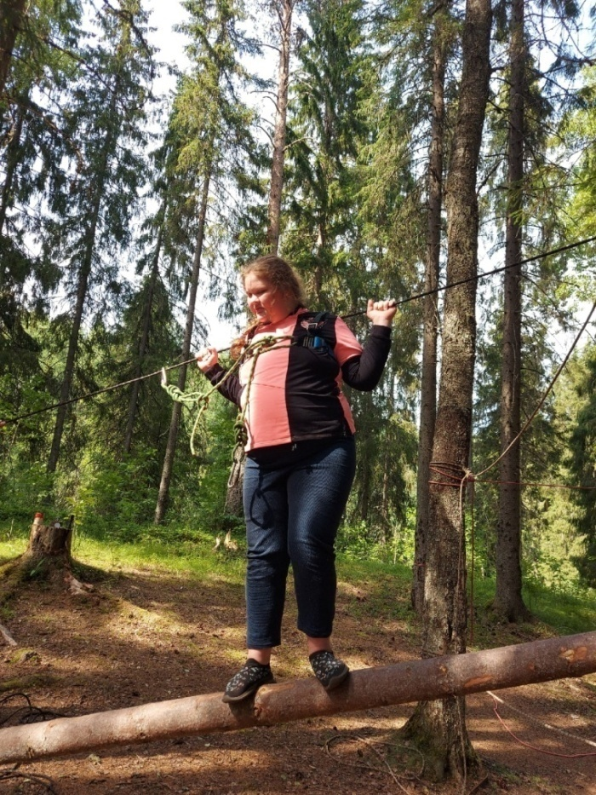
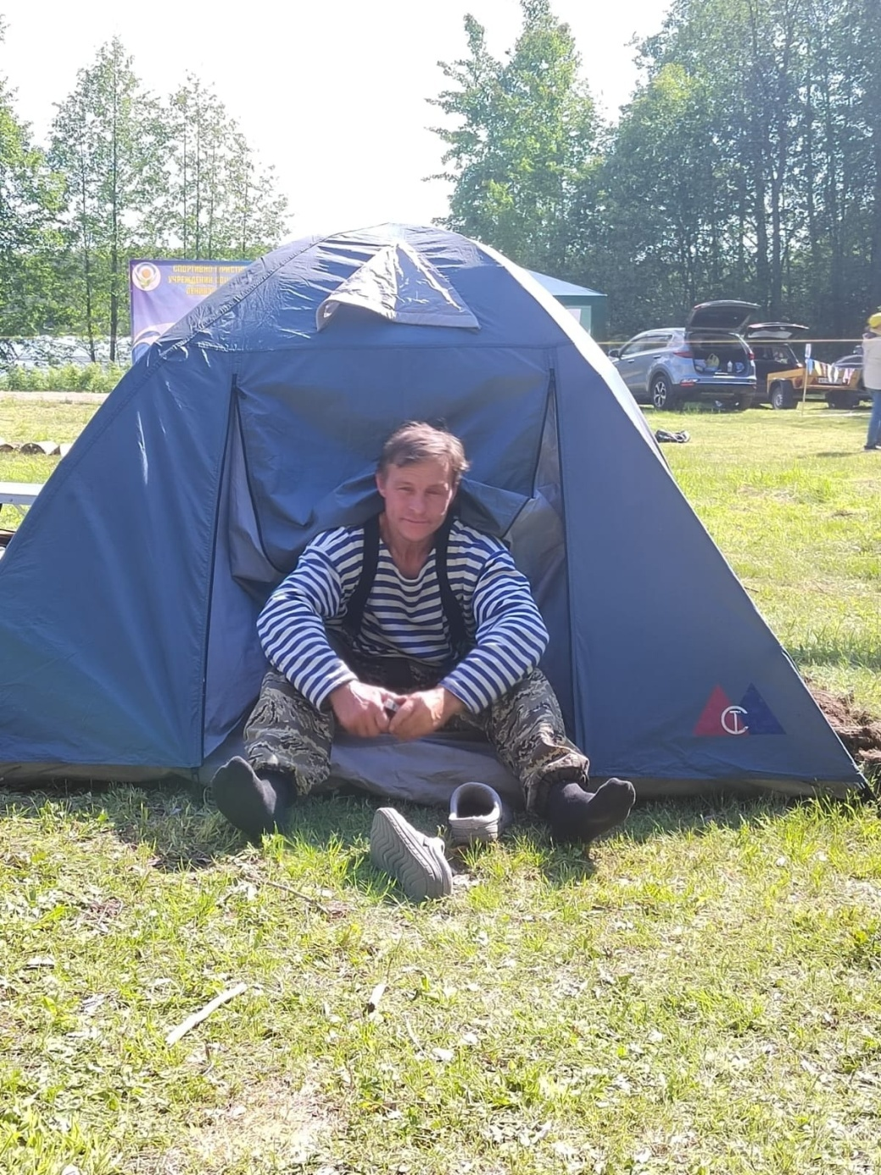
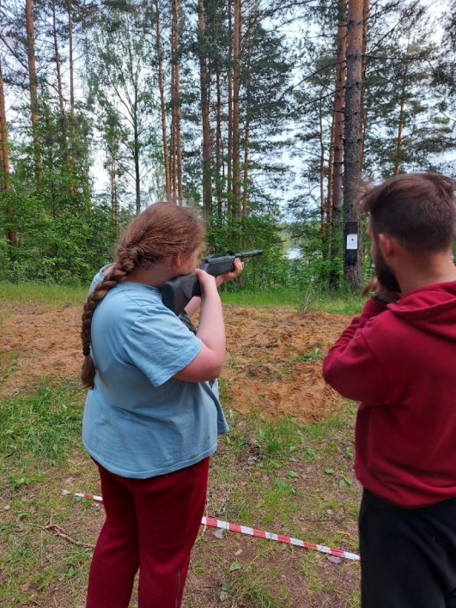
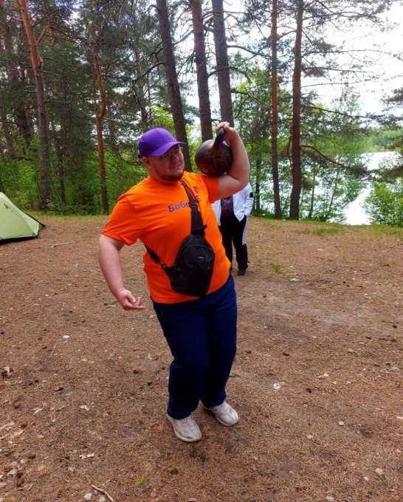

Людмила Алексеевна, Сергей Александрович, Илья и Рита на слете медицинский работников

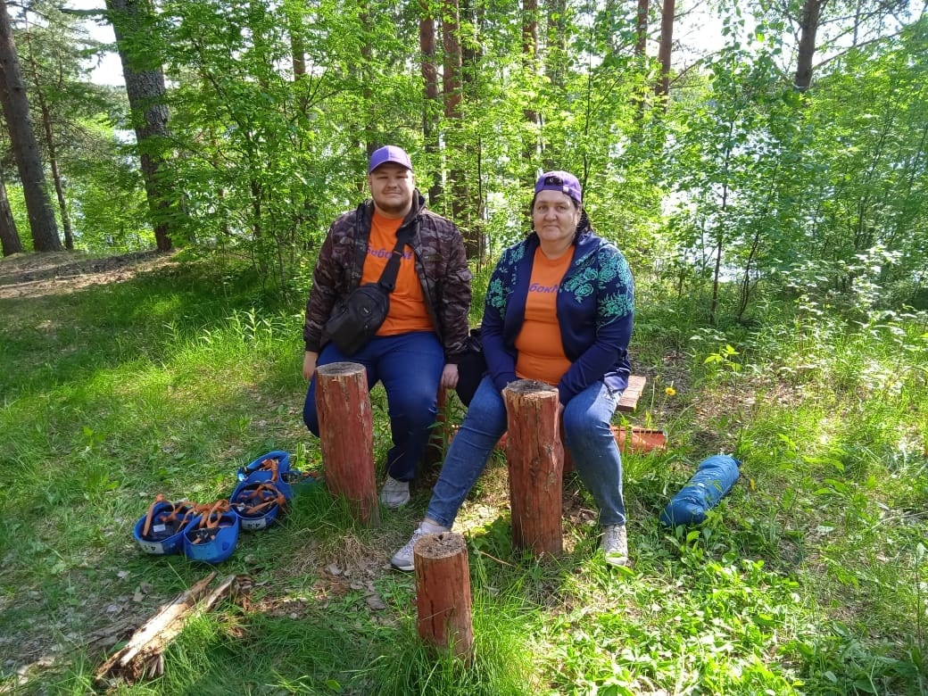

Список использованных источников

1. Архивный отдел Администрации Лодейнопольского муниципального района. Книга приказов по Лодейнопольскому дому-интернату для престарелых и инвалидов. Ф.8. О.1. Д.1.
2. Архивный отдел Администрации Лодейнопольского муниципального района. Коллекция газеты «Ленинская правда», «Лодейное Поле». Ф.127.О.1.
3. Историческая справка «Лодейнопольского специализированного дома-интерната для престарелых и инвалидов».

Приложение 1
Жилой корпус и дом для сотрудников
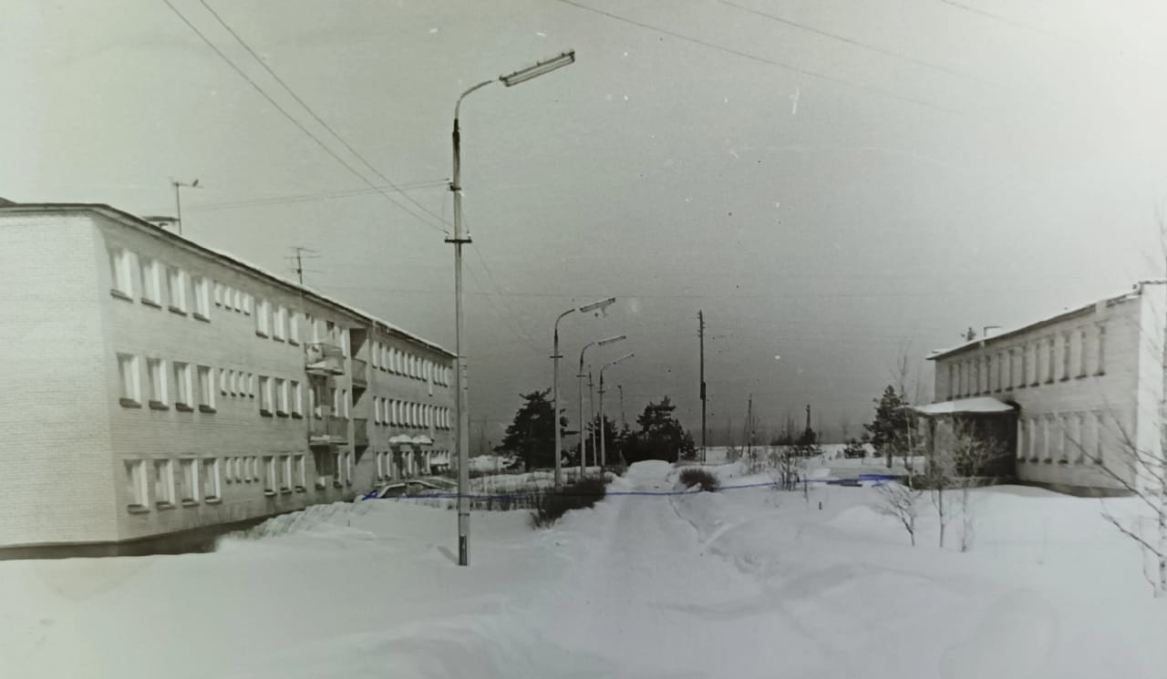

Здание хозяйственного блока
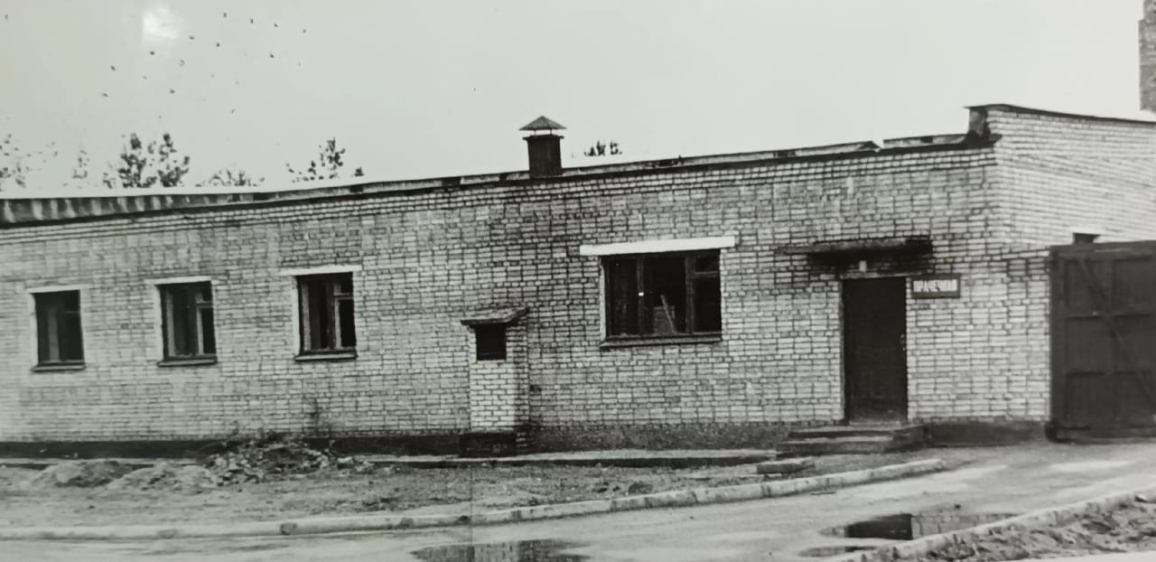
Фото из архива ДИПИ

Приложение 2
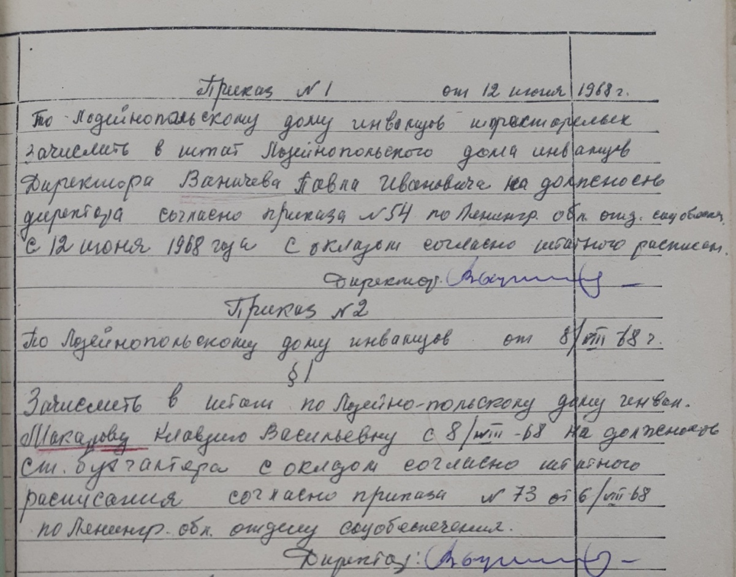
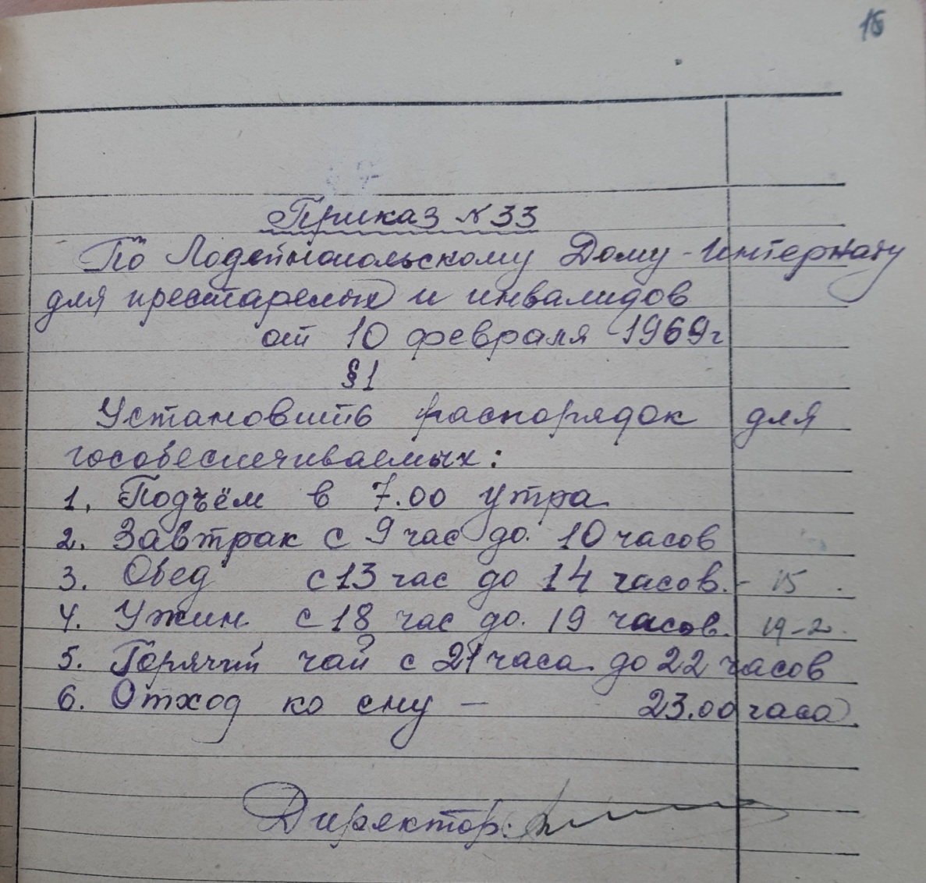
Приложение 3
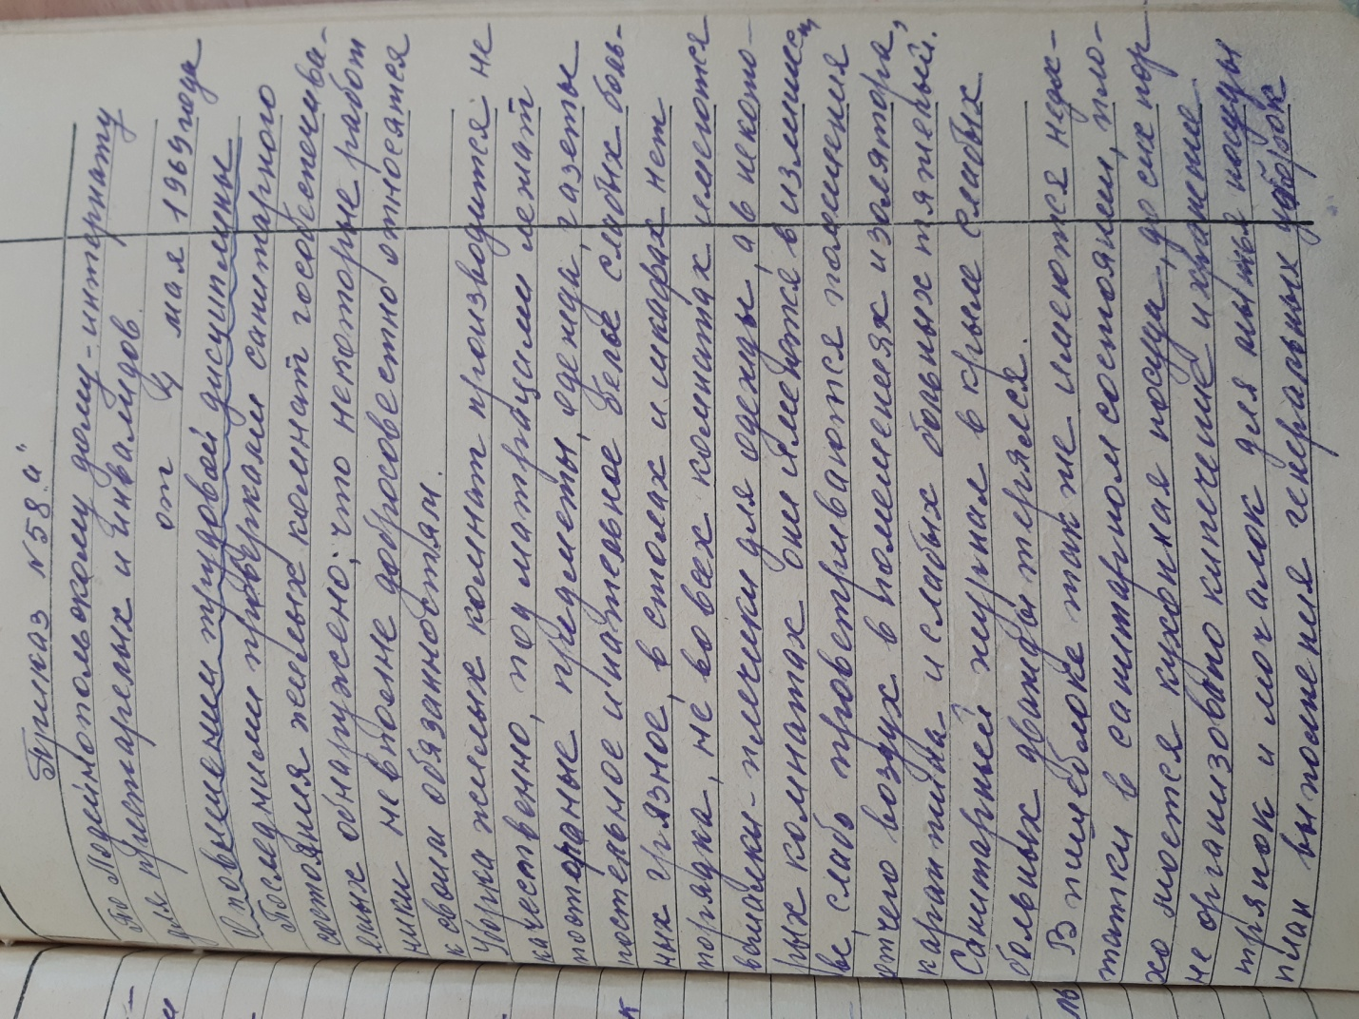
Фото документов Архивного отдела Администрации
Лодейнопольского муниципального района

Приложение 4
Мероприятие в актовом зале, 70-ые гг. 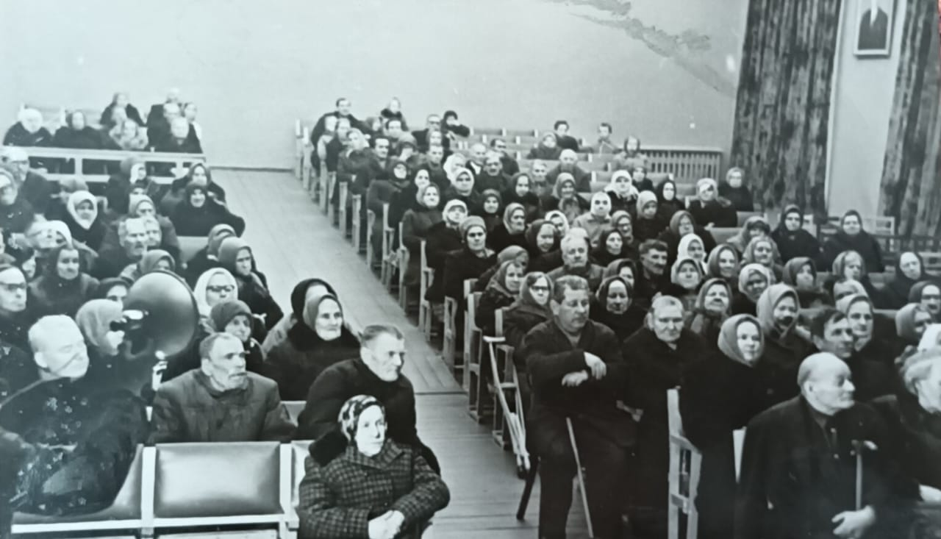

Встреча Нового года в ДИПИ
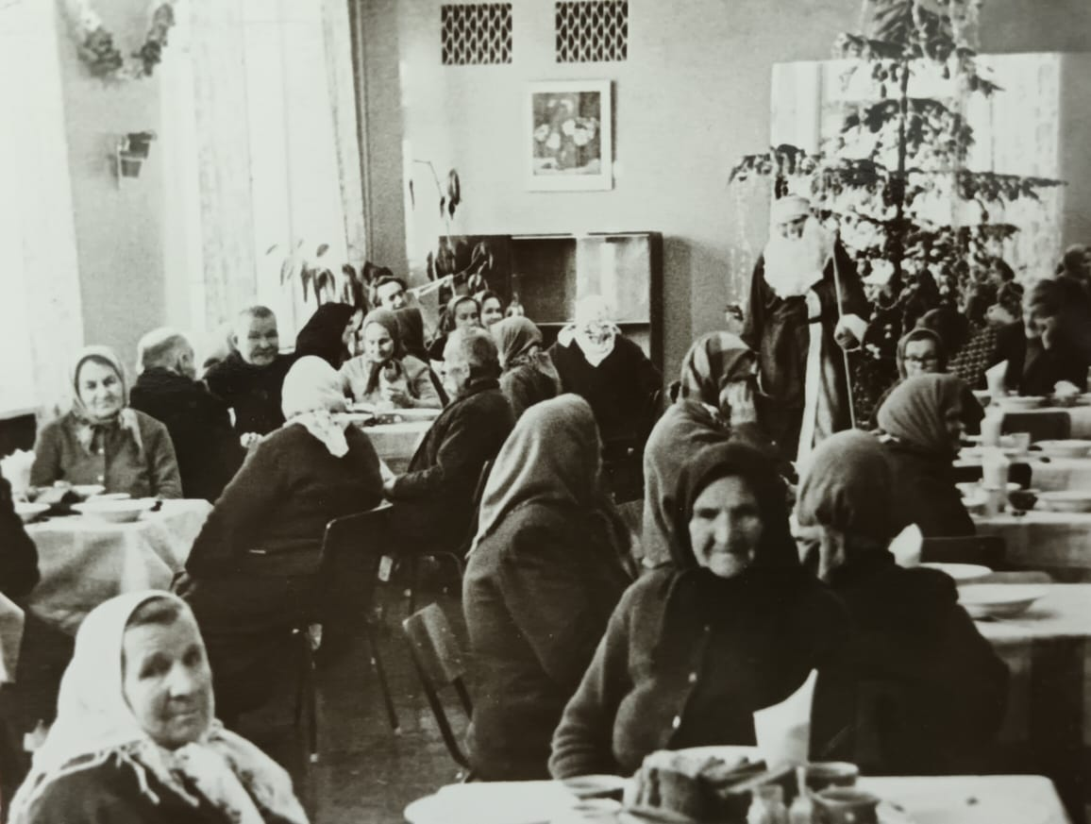
Фото из архива ДИПИ
Приложение 5
В столовой ДИПИ, 70-ые гг.
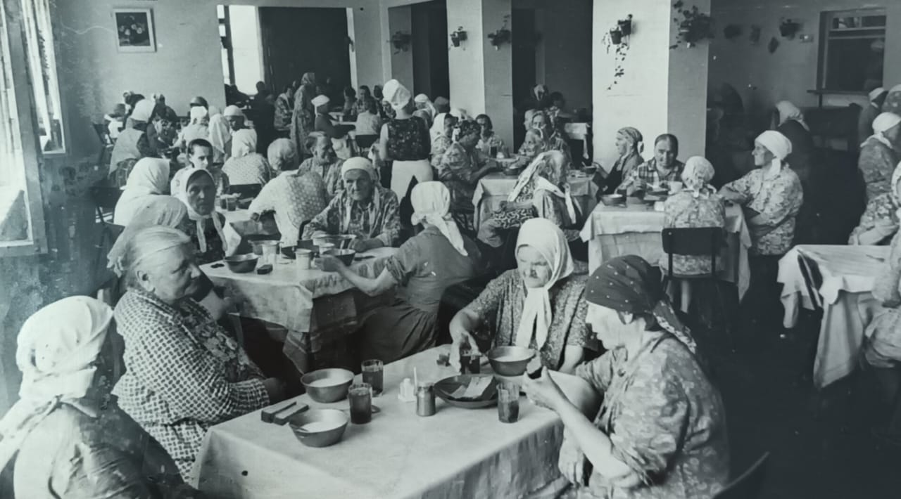

Проведение досуга
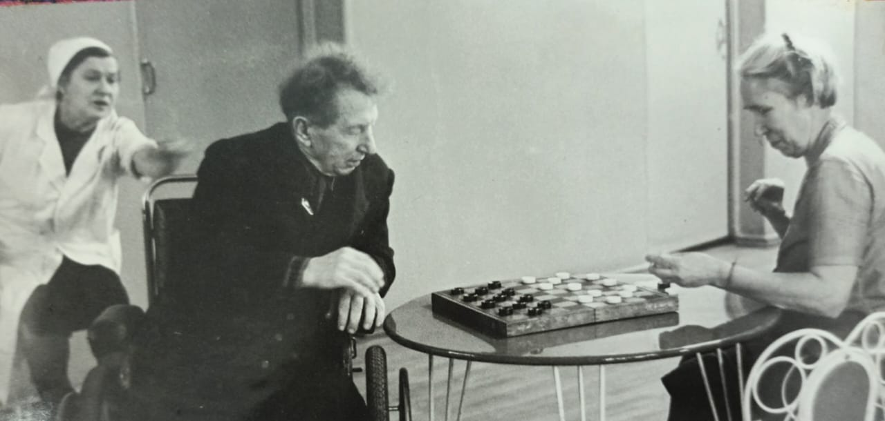
Фото из архива ДИПИ

Приложение 6
Просмотр телепередач, 70-ые гг.
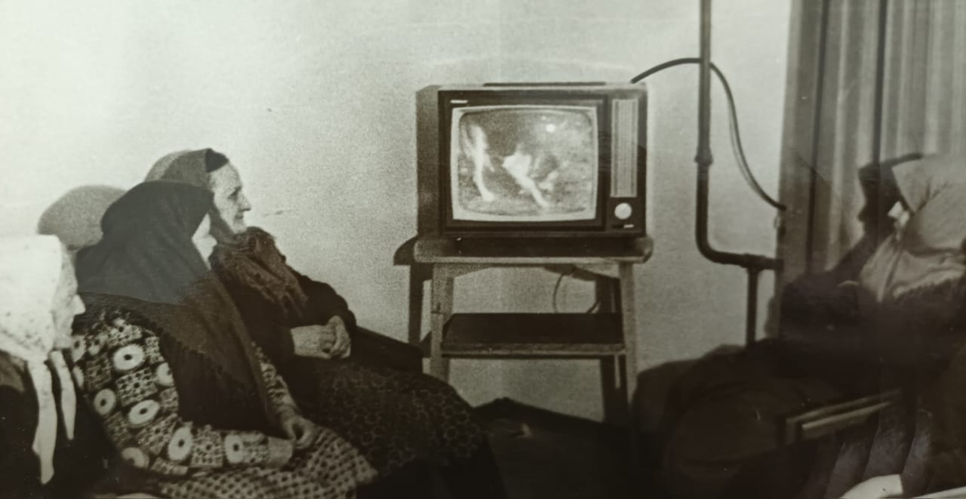

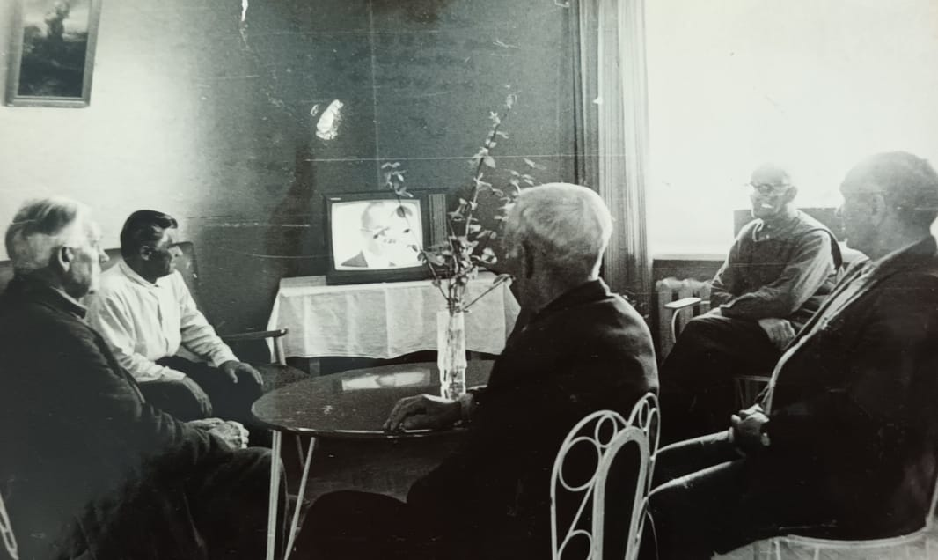
Фото из архива ДИПИ

Приложение 7
Коллектив ДИПИ, 1969 г.
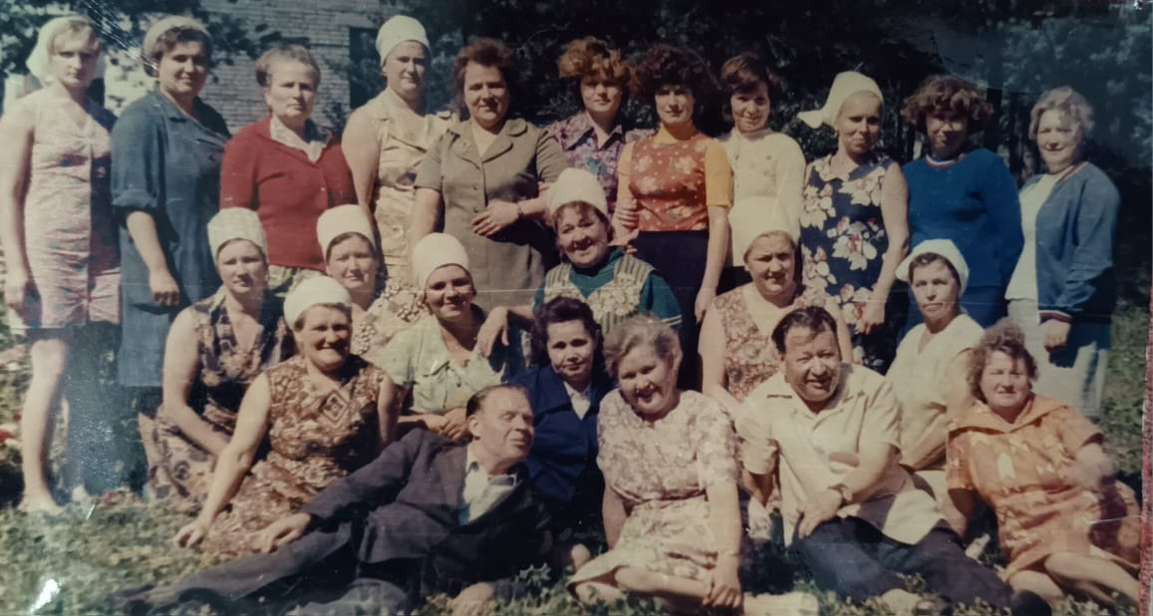
Коллектив ДИПИ, 1970 г.
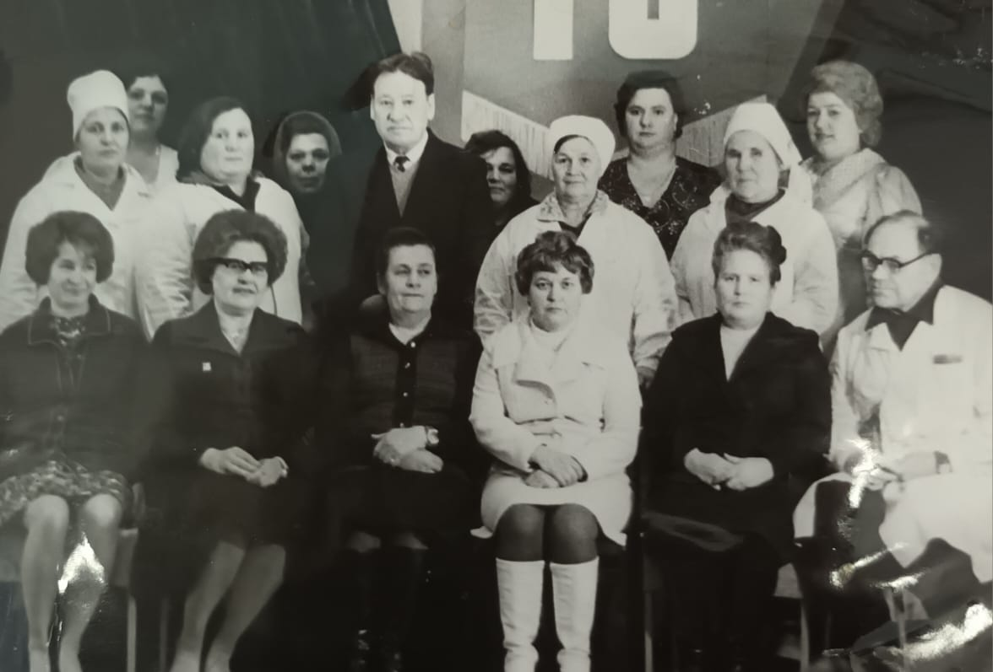
Фото из архива ДИПИ

Приложение 8
Блокадница Рудова Тамара Александровна
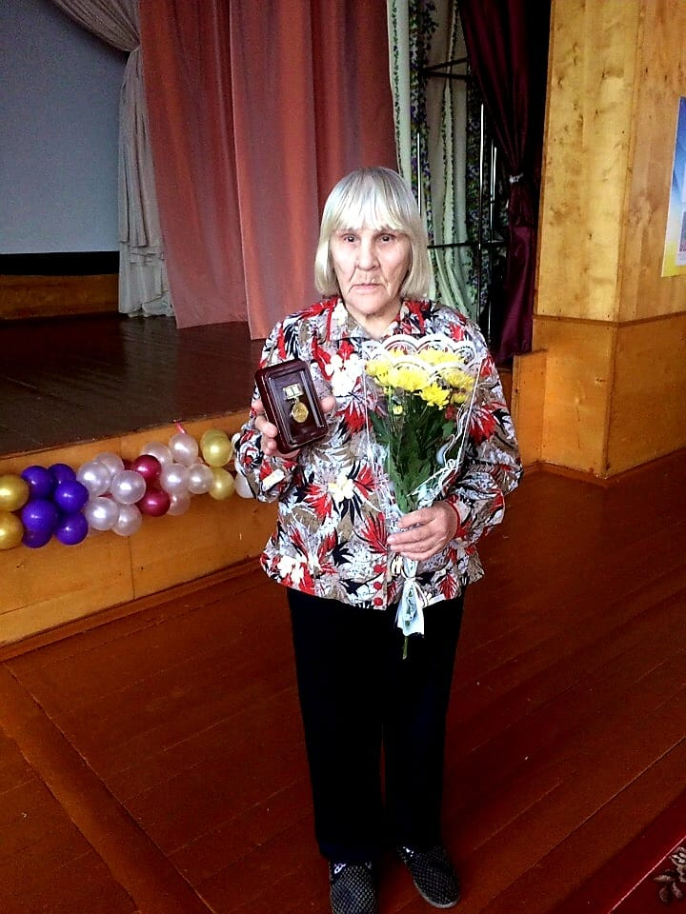
Фото из архива ДИПИ

Приложение 9
Награды проживающих в доме-интернате
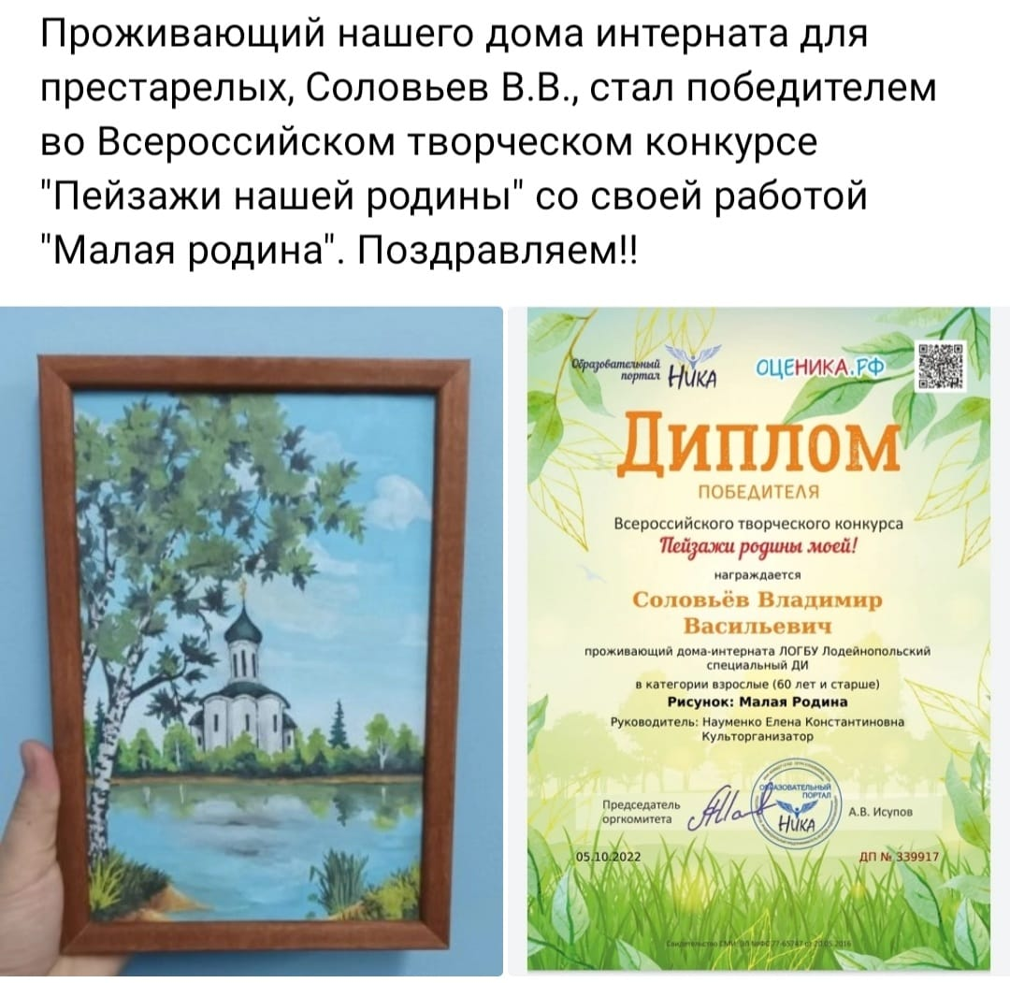
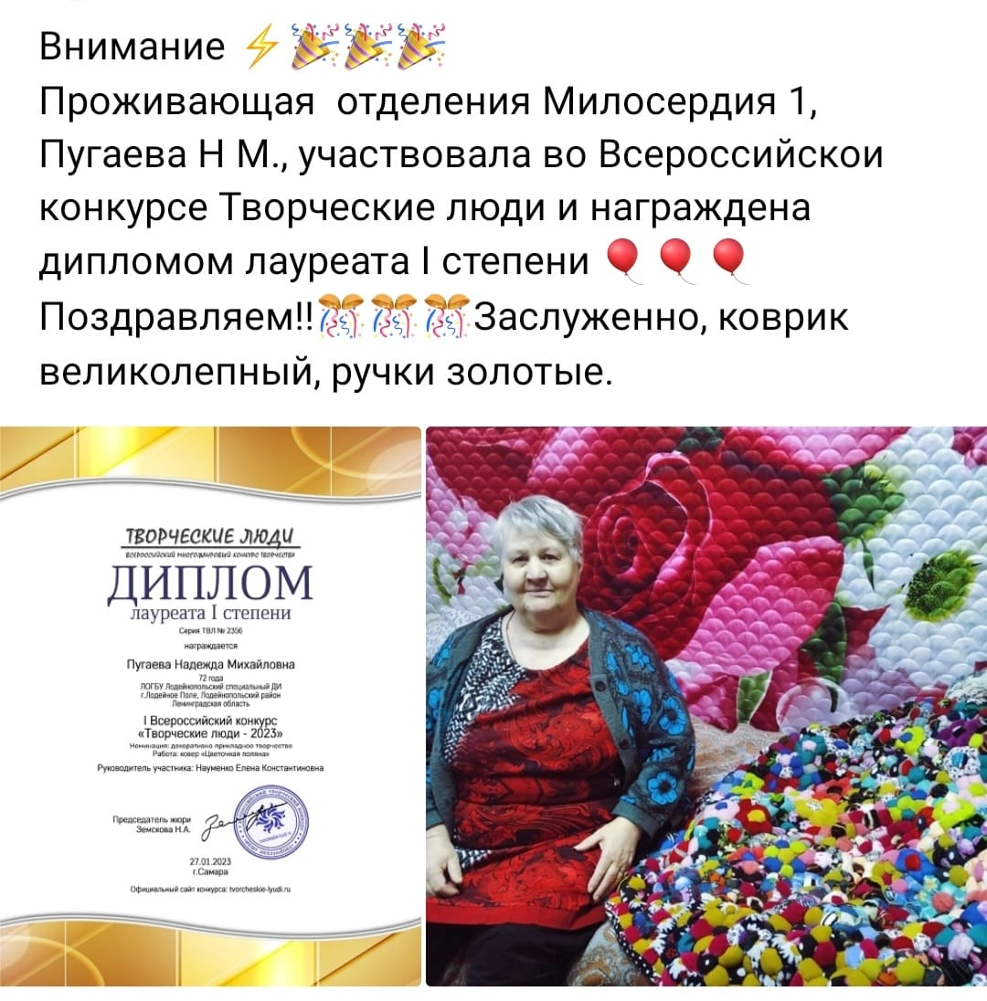
Фото из архива ДИПИ
Приложение 10
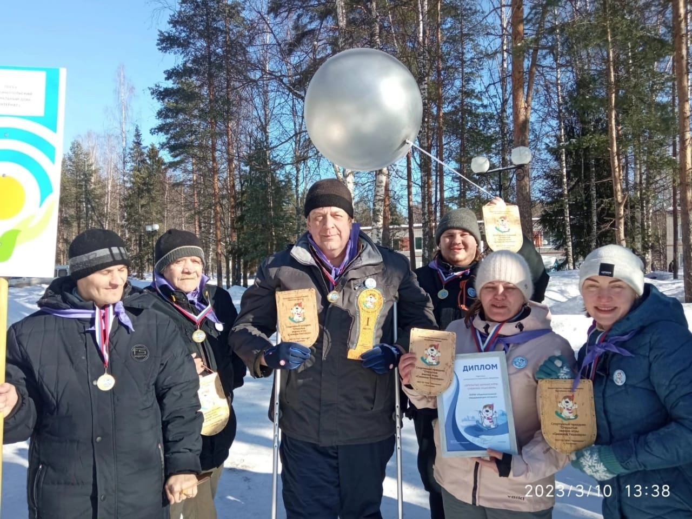
Зимние спортивные игры
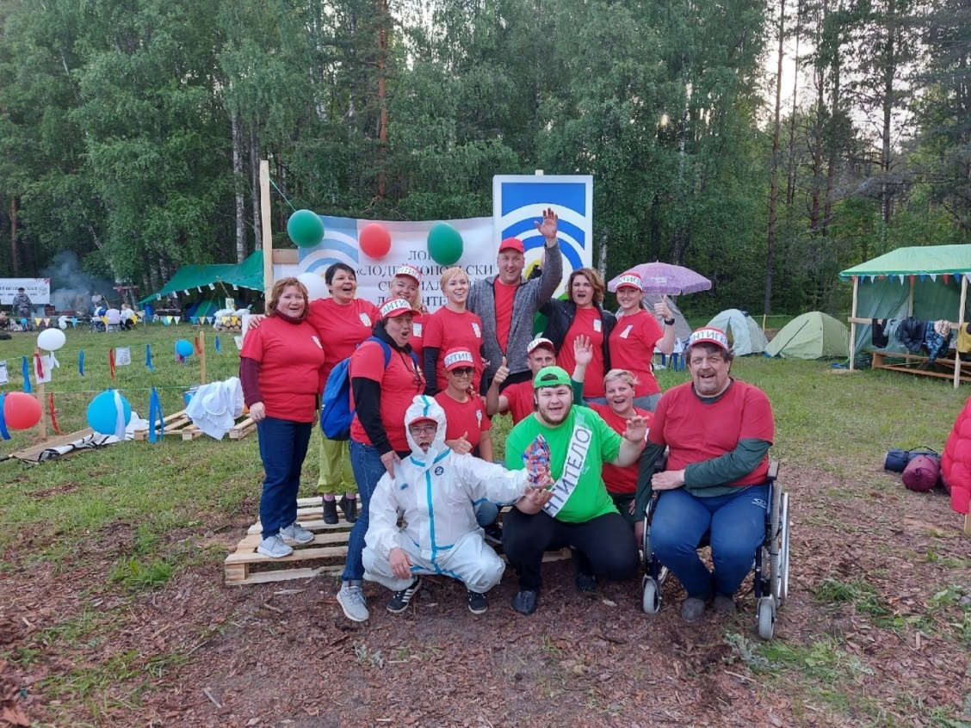
Слет медицинских работников
Фото из архива ДИПИ
Приложение 11

Автопробег в марте 2022 г.
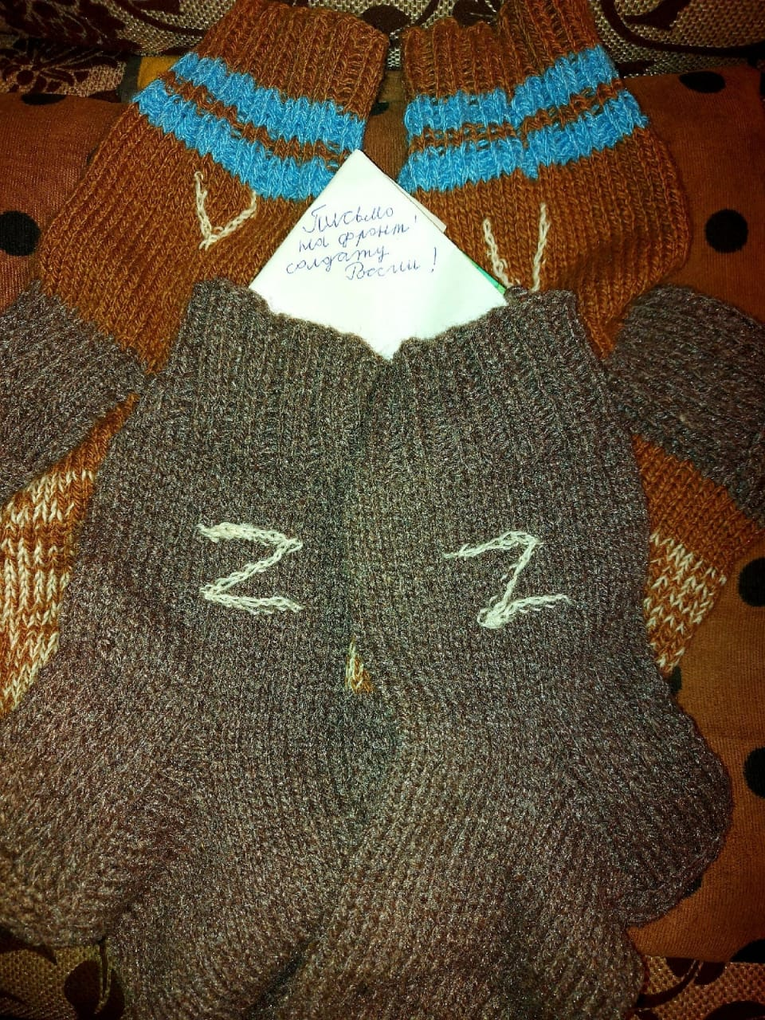
Теплые носки для участников СВО

